操作系统第一次作业

20373068 周宇光

第一部分作业

概念理解练习题

1. 假如没有操作系统，怎样控制硬件？

如果没有操作系统，将需要手动控制硬件的输入输出，设置好之后才能交给CPU执行。比如讲义上的软盘IO操作，需要程序员对每个磁盘块地址、磁道的扇区数目、物理介质的记录格式等等许多参数和硬件都要了如指掌，而且还要时刻注意软盘步进电机的开关状态。这样会将程序员很大的精力都耗费在这些与硬件打交道的层面上，难以提升编程效率。

1. 计算机系统中不同层次接口的作用？

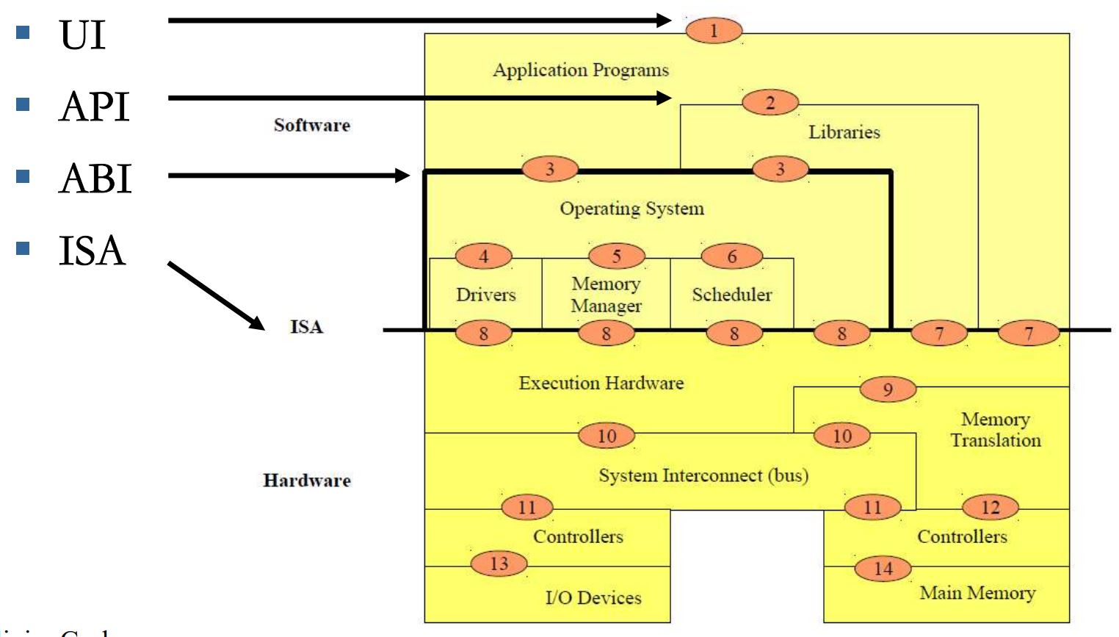

直接与硬件相连接的接口是ISA指令集。通过ISA，我们能用指令操控CPU硬件的执行过程。

ABI是应用程序二进制接口，是操作系统所提供的，其定义了一组系统软件应用程序需要遵循的调用规则。

API是我们最为常见的应用程序接口，是在操作系统之上，由应用程序所提供的接口。譬如我们常用的pytorch库，就有很多API接口。

UI是用户接口，是处于最顶层，提供给用户使用的。这一层已经是封装的非常完美了，用户能够非常简明地看懂这一层接口的含义。

1. 冯诺依曼计算机的主要特点是什么？

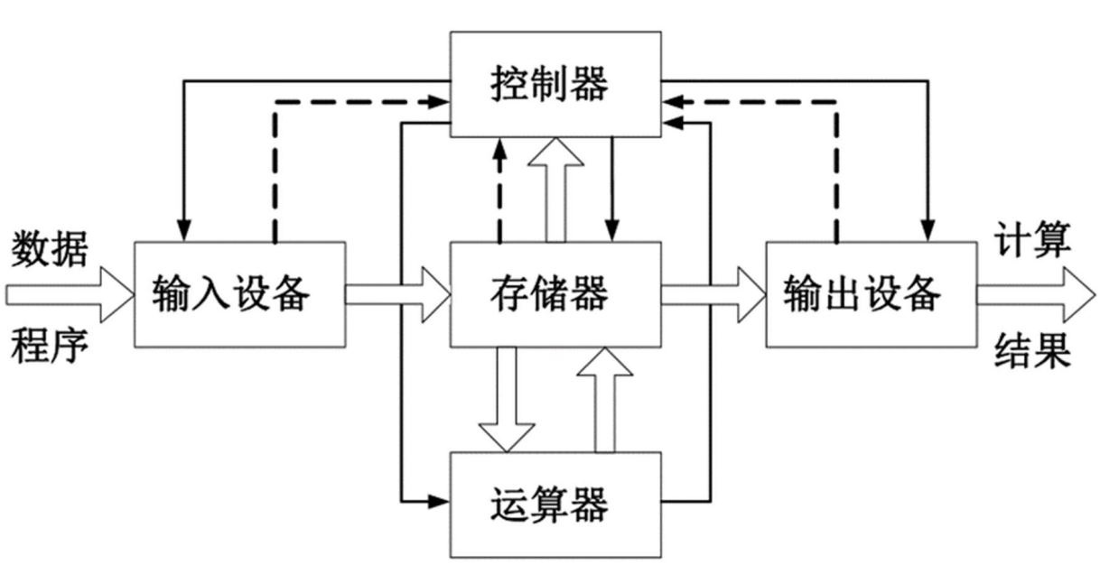

冯诺依曼结构的特点是以存储器为数据输入输出的核心，无论是运算器还是控制器和IO设备，都需要与存储器进行数据的交换。

第二部分作业

1. 设一计算机系统有输入机一台、打印机两台，现有二道程序同时投入运行，且程序B先开始运行，程序A后运行。程序A的运行轨迹为：计算50ms，打印信息80ms，再计算50ms，打印信息100ms，结束。程序B运行的轨迹为：计算50ms，输入数据60ms，再计算100ms，结束。要求：（1）用图画出这二道程序并发执行时的工作情况。（2）说明在二道程序运行时，CPU有无空闲等待？若有，在哪段时间内等待？为什么会空闲等待？（3）程序A、B运行时有无等待现象？在什么时候会发生等待现象？

（1）

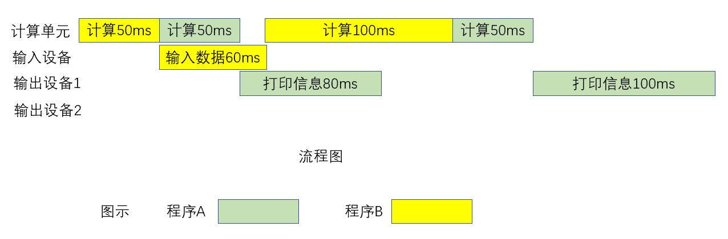

（2）有空闲等待，在程序A打印信息，而程序B还在输入数据时，有10ms的等待。这个等待是因为输入设备和打印设备太慢，导致计算无法执行。

（3）有等待。程序A在程序B抢先占据计算资源时，会发生等待。

1. 在单CPU和两台I/O设备（I1,I2）的多道程序设计环境下，同时投入3个作业J1,J2和J3运行，其对CPU和I/O设备使用的顺序与时间如下：

J1:I2（30ms）→CPU（10ms）→I1（30ms）→CPU（10ms）→I2（20ms）

J2:I1（20ms）→CPU（20ms）→I2（40ms）

J3:CPU（30ms）→I1（20ms）→CPU（10ms）→I1（10ms）

假定CPU和I/O设备能够并行，I1和I2能够并行。作业优先级J1<J2

–分别求出3个作业的周转时间。（作业的周转时间是指指一个作业从提交到处理结束所经历的时间）

绘制执行流程图，如下

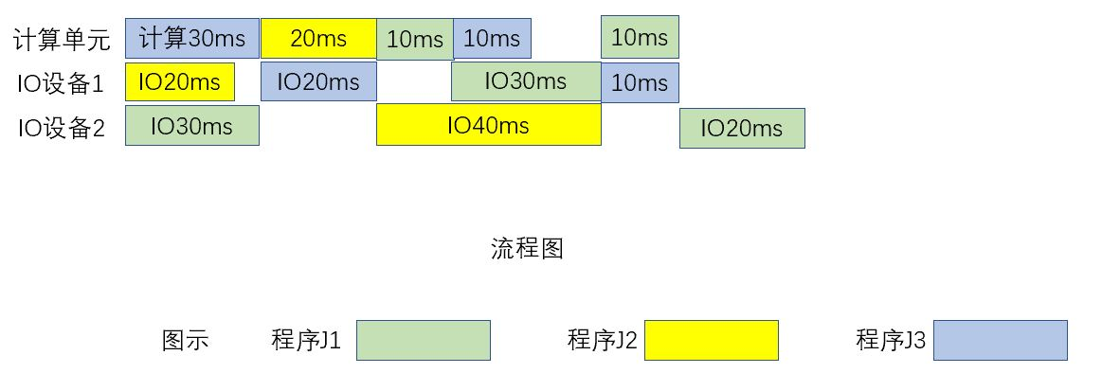

J1周转时间为120ms

J2周转时间为90ms

J3周转时间为100ms

–计算CPU的利用率（计算时间/（计算时间+空闲时间））。

CPU利用率为80%。

–计算I/O设备的利用率（工作时间/（工作时间+空间时间））

IO设备1的利用率为80%；

IO设备2的利用率为75%。